МИНОБРНАУКИ РОССИИ

Федеральное государственное бюджетное образовательное учреждение высшего образования

НИЖЕГОРОДСКИЙ ГОСУДАРСТВЕННЫЙ ТЕХНИЧЕСКИЙ

УНИВЕРСИТЕТ им. Р.Е.АЛЕКСЕЕВА

Институт радиоэлектроники и информационных технологий

Кафедра информатики и систем управления

_______________________Создание веб-сайтов_________________________

(наименование темы проекта или работы)

ПОЯСНИТЕЛЬНАЯ ЗАПИСКА

к лабораторной работе

по дисциплине

____________Информатика и компьютерные технологии___________

(наименование дисциплины)

РУКОВОДИТЕЛЬ:

________________ ____Шагалова П.А._ _

(подпись) (фамилия, и.,о.)

СТУДЕНТ:

________________ ___Корячихин А.О.___

(подпись) (фамилия, и.,о.)

________ВМз-22_______

(шифр группы)

Работа защищена «___» ____________

С оценкой ________________________

**Задание к выполнению лабораторной работы № 3**

**Освоение системы контроля версий git**

**Задание на лабораторную работу:**

Загрузить отчёты и материалы по предыдущим лабораторным работам в репозиторий на GitHub.

**Цель работы:**

Знакомство с системой контроля версий git и с онлайн-сервисом хранения и управления репозиториями GitHub.

**Ход работы:**

1. Регистрация в GitHub, скачивание и установка git

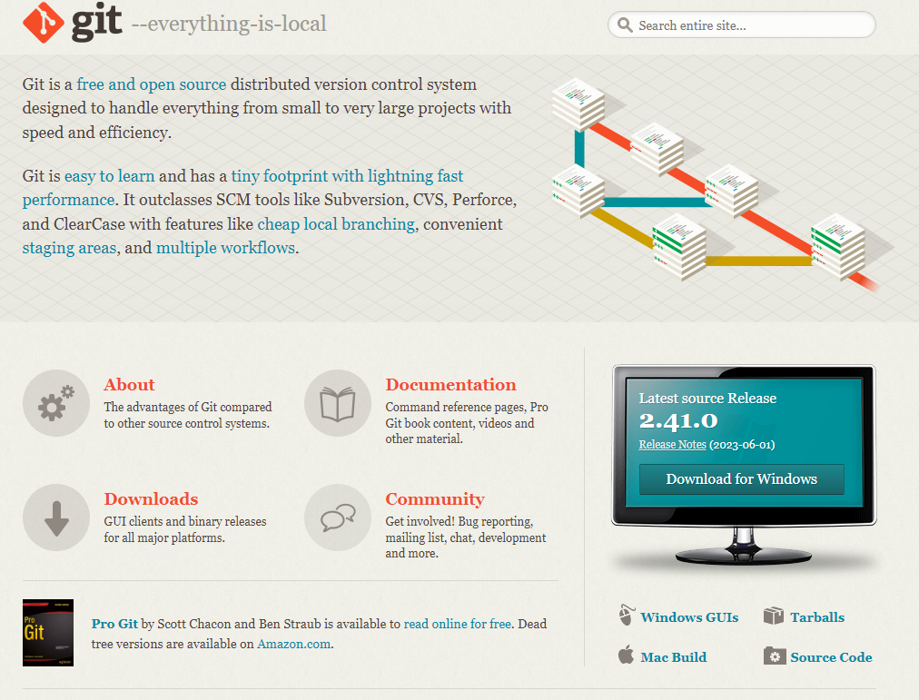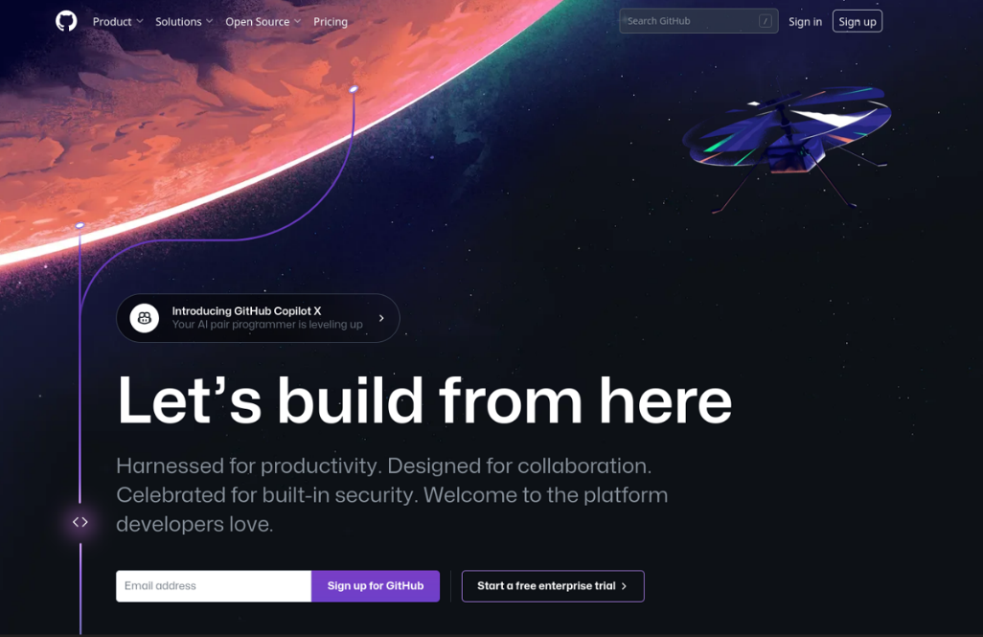

2. Конфигурация пользователя git на локальном компьютере.

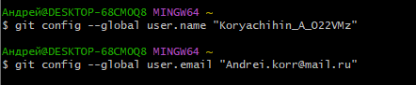

3. Создание репозитория.



4. Скопировать главный репозиторий.

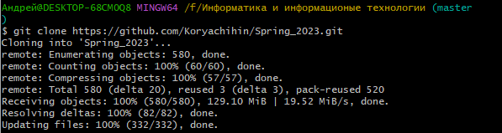

5. Сохраняю работы в локальном репозиторий.

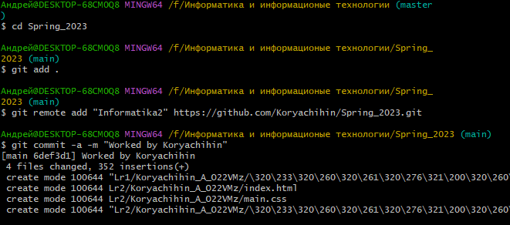

6. Отправляю локальный репозиторий в GitHub.

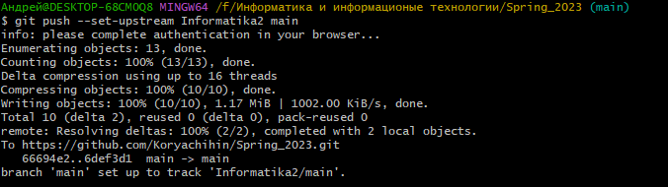

7. Запрос на слияние отправленного репозитория и главного.

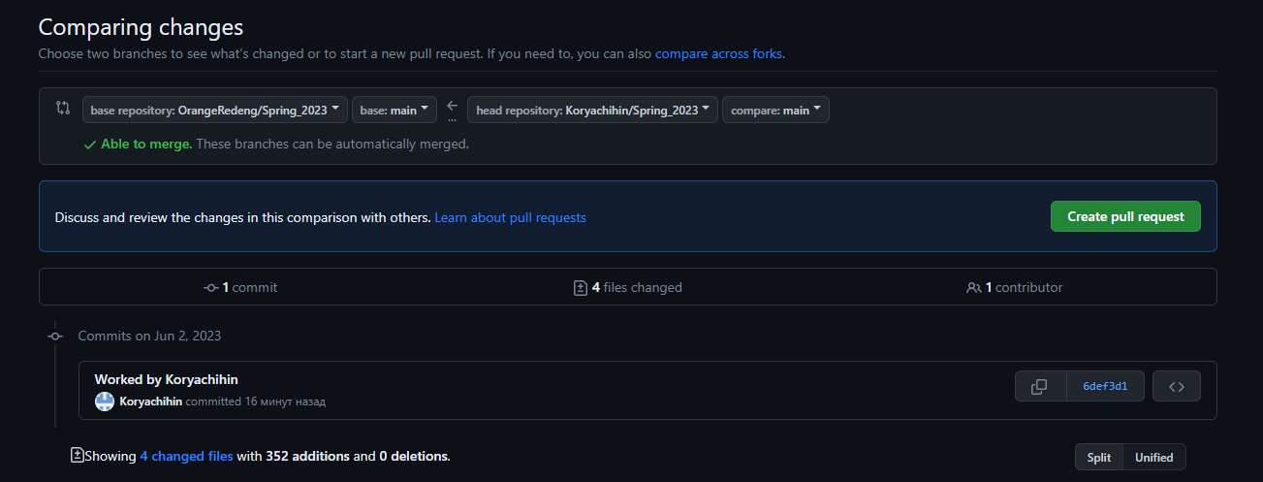

**Вывод:** Налажена работа СКВ на компьютере, скопирован существующий репозиторий на компьютер / аккаунт GitHub командами clone / fork соответственно. Файлы репозитория модифицированы, их новая версия сохранена командой commit. Изменённый репозиторий затем отправлен на сервер командой push.

Получены базовые навыки взаимодействия с сервисом GitHub и СКВ git.